Практическое занятие: «Решение показательных и логарифмических неравенств»
Указание: Изучите теоретический материал занятия и выполните задания для самостоятельного решения.
Теоретический материал
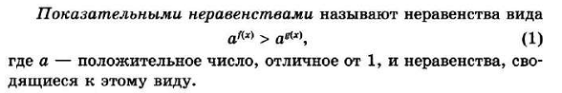
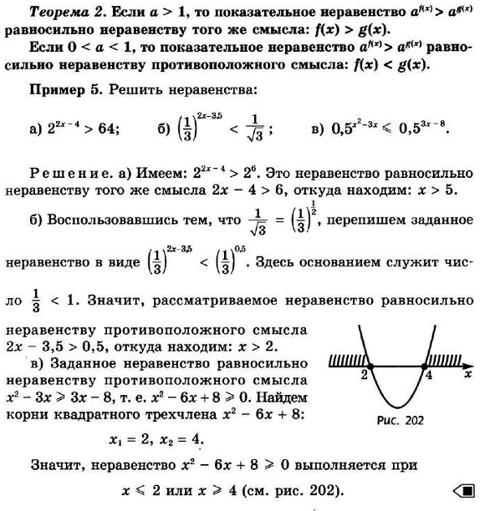
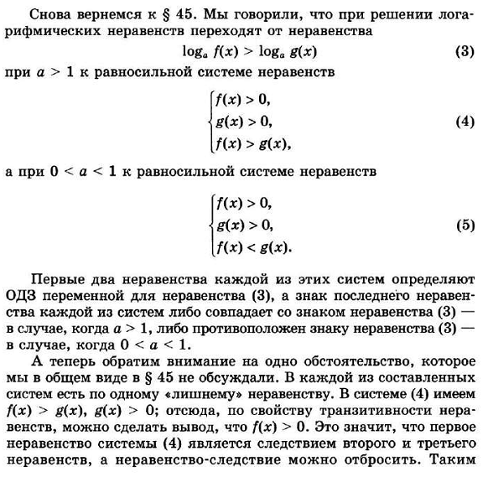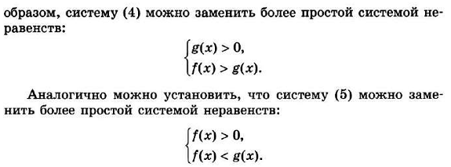

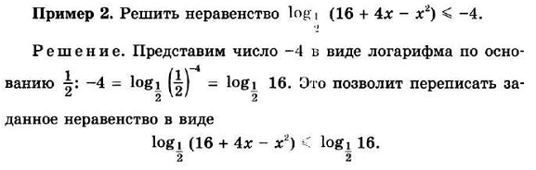
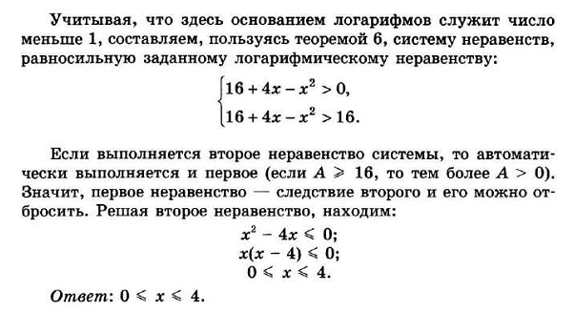

Задания для самостоятельного решения
